**说明：**

工程中，aglx.cpp为修改后的代码，algx00.cpp为修改前的原代码。

**Alg0:**

**1句导致除法未定义的错误：**

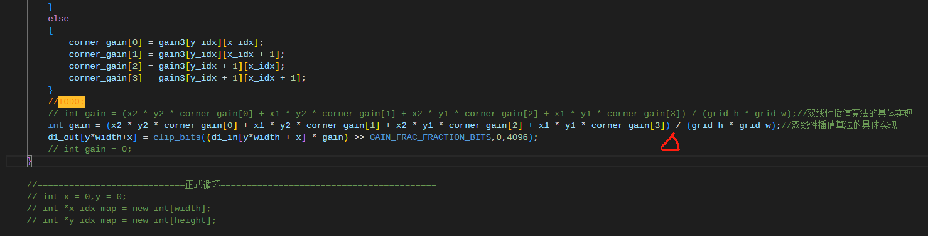

因为上面这一句除法的存在，导致报错如下：

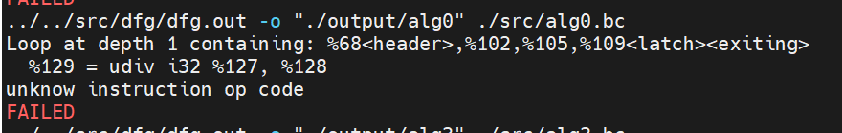

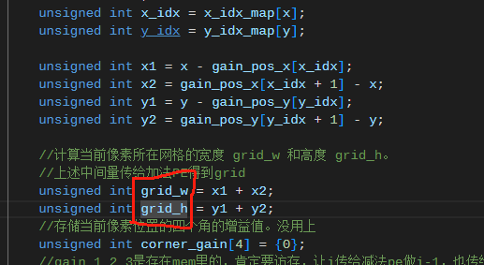

因为除数的两个部分grid_w、grid_h都是未知的，需要在运行过程中计算，所以除法无法转换成移位操作。

而且不能换成乘法，会出现越界的错误，如下：

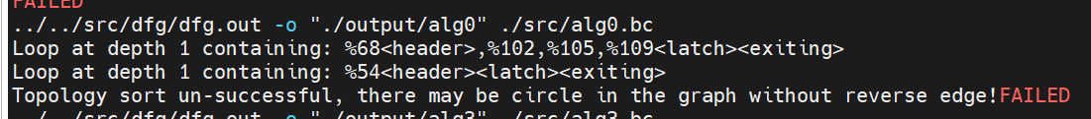

**Alg1:**

**2句导致除法未定义的错误**

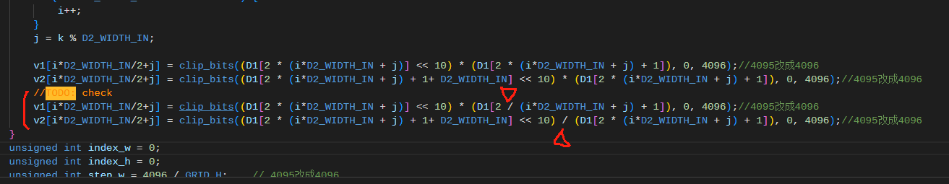

因为这两个除法，同样是因为上面的原因，不是2的整数次幂，无法转换成移位操作。报错：

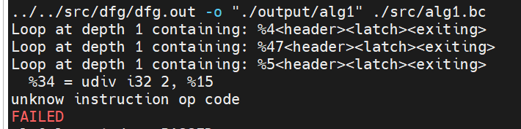

**Alg2:**

**2句导致除法问题：**

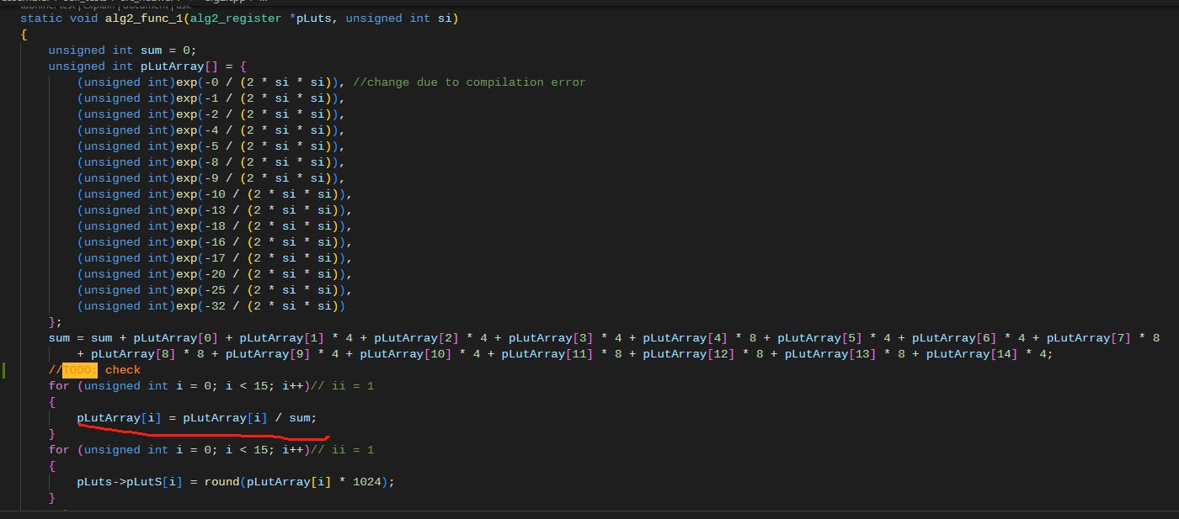

这句除法也是相同的问题跟之前一样的问题。

下面这个除法都是/2，可以转换成移位，不知道为什么也报错？

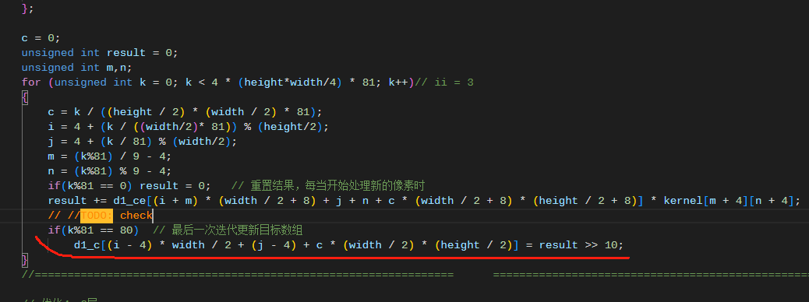

**Alg3:**

**2句除法错误，1句因为除法派生的错误。**

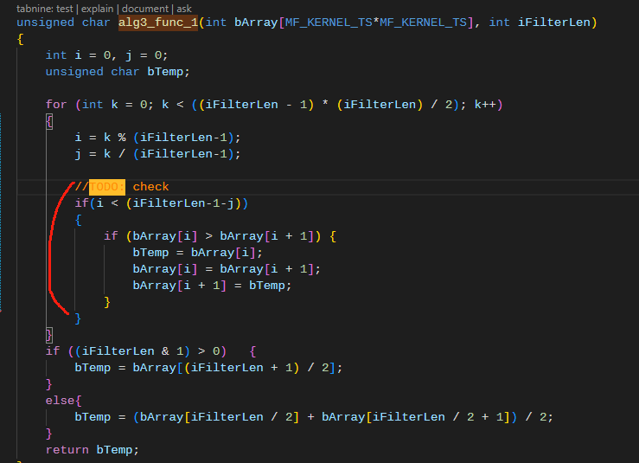

下面两处代码：

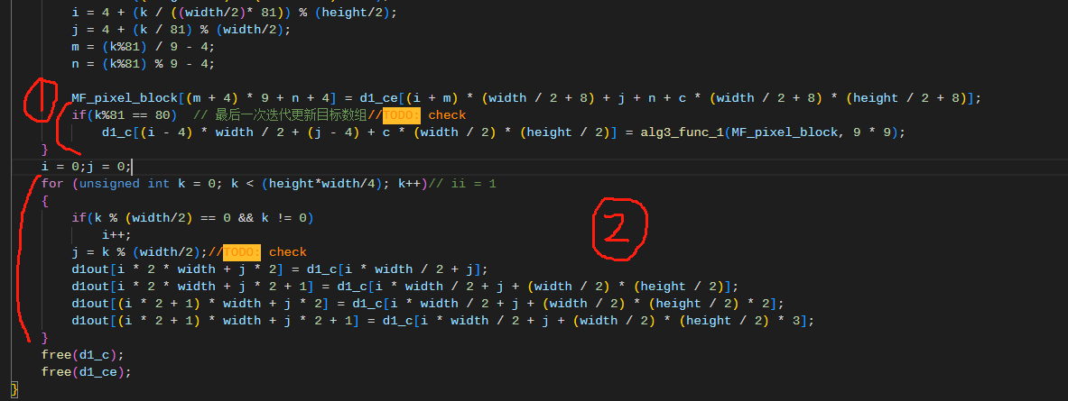

（1）处代码报错：除法指令，与alg2相同

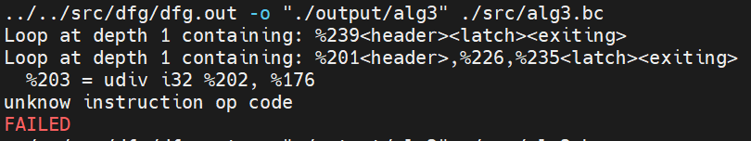

（2）处代码报错：超出边界。这里的前提是把（1）处的代码注释掉了，所以肯定会产生一些影响，因为会用到（1）出代码的结果，所以如果把（1）的问题解决了这里应该不会再出问题

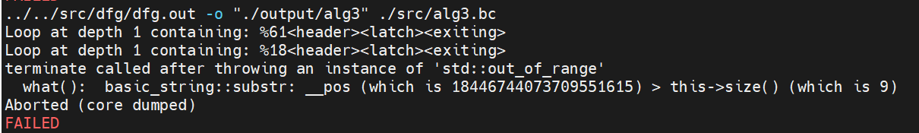

**Alg4:**

**2句导致除法指令问题：**

如下，1和2两部分代码都会产生除法指令，分别注释之后都会有除法报错：

